儿童传染病隔离这件事
序言

当传染病来袭，患病儿童需要居家隔离，但就隔离这件事本身而言，有很多家长还不是很清楚。例如：有些家长认为，孩子的症状已经消失了，为啥还要继续在家隔离呢，这个隔离期限的长短到底有没有规定啊。今天，就这些疑问给家长们做一个科普宣传，为的是让家长能够更科学的认识传染病隔离这件事儿。家长配合学校幼儿园的工作，认证履行儿童居家隔离相关要求，最大程度的保护健康儿童的生命健康权，是我们每一个家长应尽的义务。

一、什么是传染病隔离期？
1、传染病的隔离期是根据传染病的传播途径和病原体排出方式与时间而定的。
2、大多数情况下儿童常见传染病隔离期是指出现症状直至症状消失后n天的一段时间。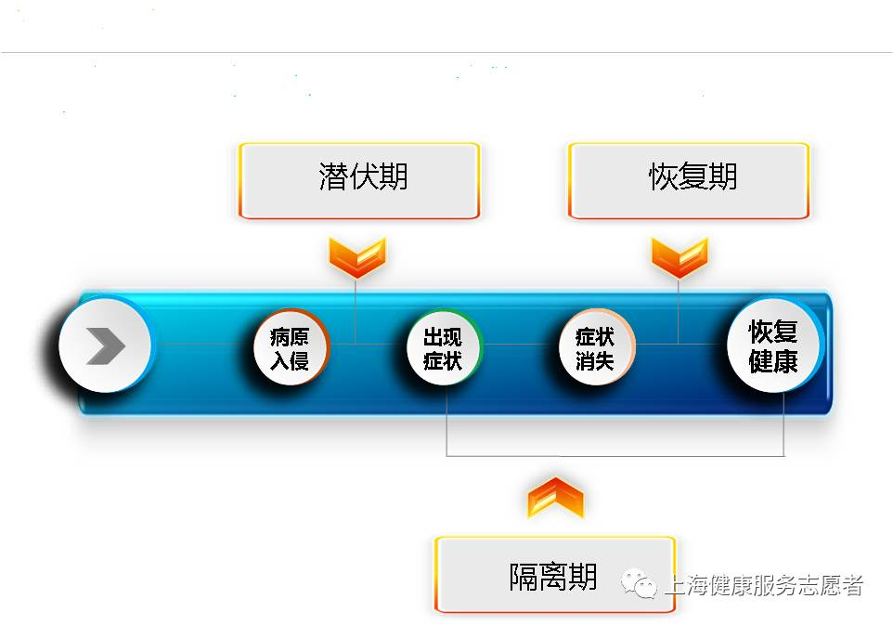
二、得了传染病后为啥要居家隔离？
1、儿童和家庭成员都有可能感染同一种病原体，他们传播病毒的能力是一致的。
2、居家隔离是为了切断人与人之间的传播途径，同时减少病原体对周围公共场所和学校环境的污染。
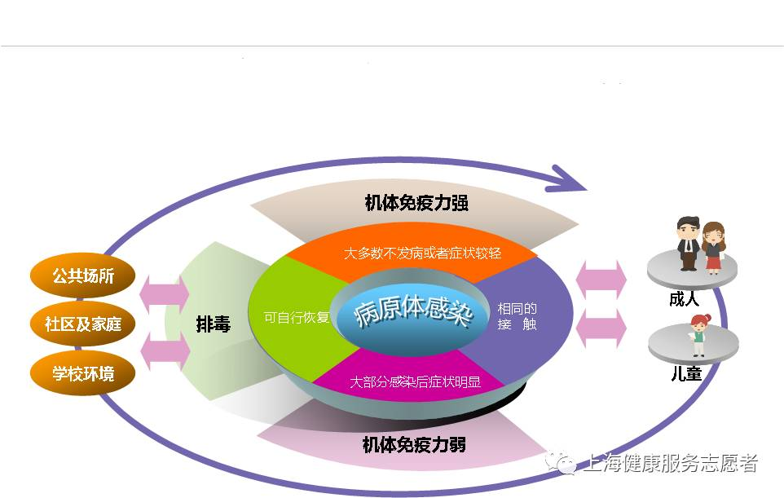
三、传染病隔离期的长短依据是什么？
1、传染病的隔离期是依据病原体的持续排毒时间长短而定的。
2、儿童常见传染病大多数症状消失后仍然能排毒。

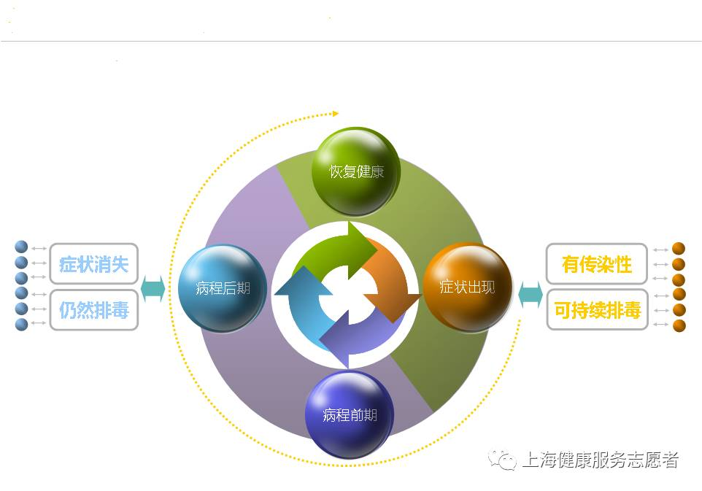
四、病原体排出体外有哪些途径？
儿童常见传染病病原体排出体外途径包括呼吸道、消化道和皮肤3种。
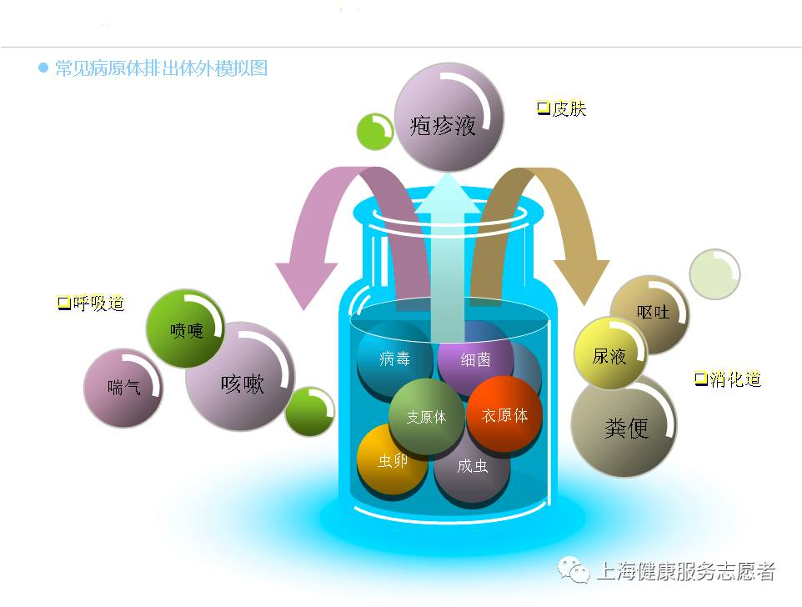
五、隔离期内病原体排出方式有哪些？
1、不同病种病原体排出方式不一样。
2、同一个病种病原体也有多种排出方式。
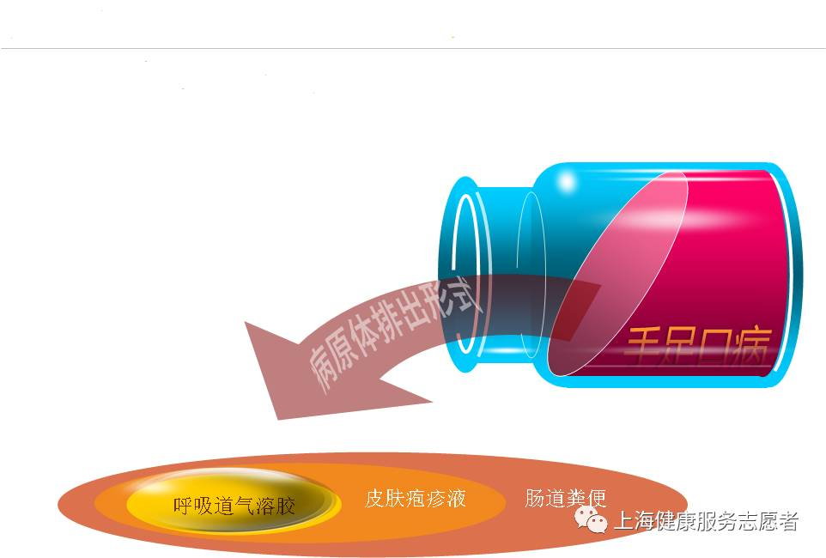
六、儿童常见传染病隔离期如何规定？
1、按照《中华人民共和国传染病防治法》2013修订版法定报告39种传染病管理。
2、未列入内的有明确传染性的病种按疾控部门相关疾病防控指导建议实施管理。
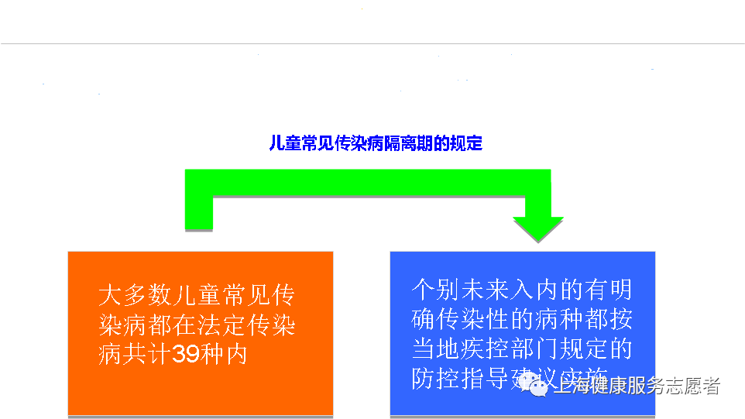
七、常见传染病隔离观察要求
